Лабораторная работа №1
Солдатов Алексей
Содержание

1. Цель работы
Настроить каталог курса и создать рабочее пространство, а также познакомиться с ЯП Julia

2. Задание
Выполнить предложенный код

3. Теоретическое введение
Здесь описываются теоретические аспекты, связанные с выполнением работы.
Например, в табл. 1 приведено краткое описание стандартных каталогов Unix.
Таблица 1: Описание некоторых каталогов файловой системы GNU Linux
Имя каталога | Описание каталога
/ | Корневая директория, содержащая всю файловую
/bin | Основные системные утилиты, необходимые как в однопользовательском режиме, так и при обычной работе всем пользователям
/etc | Общесистемные конфигурационные файлы и файлы конфигурации установленных программ
/home | Содержит домашние директории пользователей, которые, в свою очередь, содержат персональные настройки и данные пользователя
/media | Точки монтирования для сменных носителей
/root | Домашняя директория пользователя root
/tmp | Временные файлы
/usr | Вторичная иерархия для данных пользователя

Более подробно про Unix см. в [1–4].

4. Выполнение лабораторной работы
Предварительно настроил git, установил все необходимые пакеты и настроил зависимости, а также протестировал работу программы через тестовый скрипт, предложенный в работе
Создал скрипт “scripts/01_exponential_growth.jl” (рис. 1).
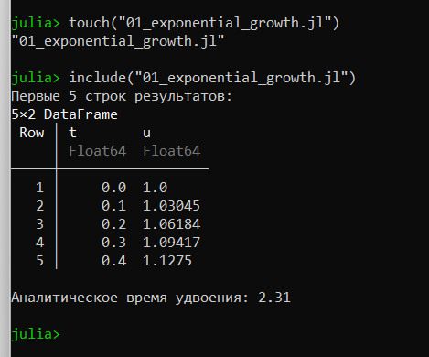
Рисунок 1: Создание скрипта
Прописал код скрипта (рис. 2).
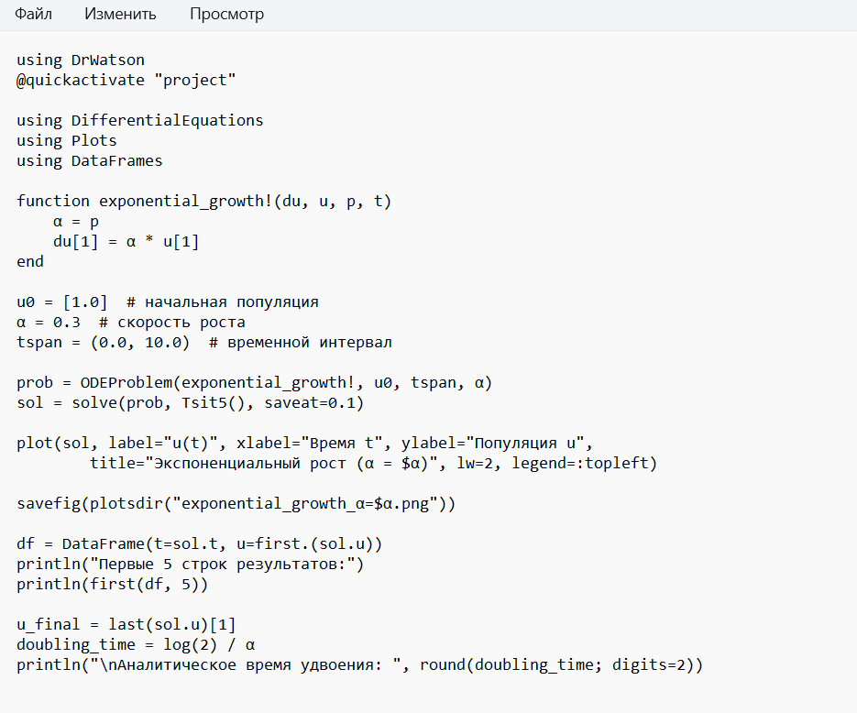
Рисунок 2: Код
Посмотрел график (рис. 3).
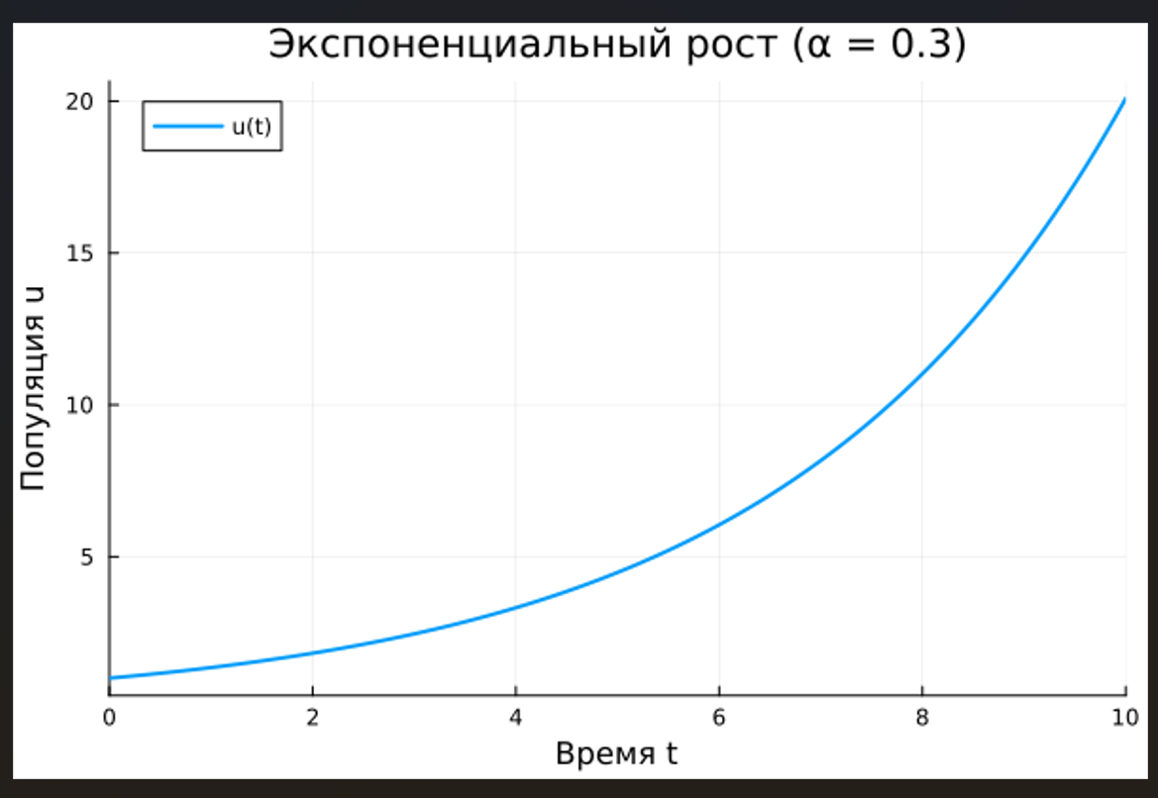
Рисунок 3: График
Переписал данный скрипт в литературном формате (рис. 4).
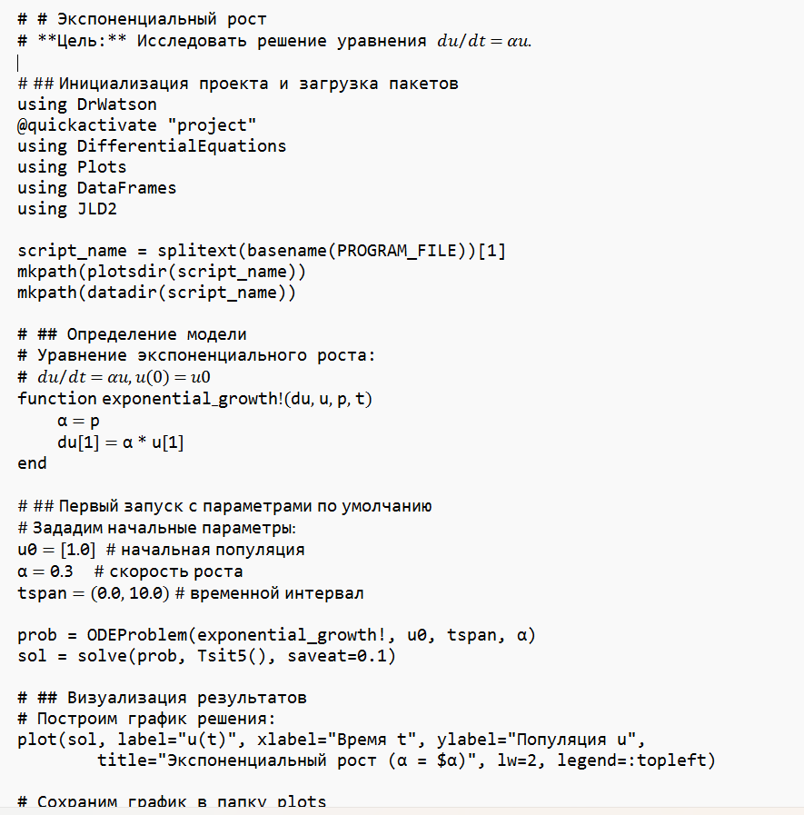
Рисунок 4: Код
Выполнил переделанный скрипт (рис. 5).
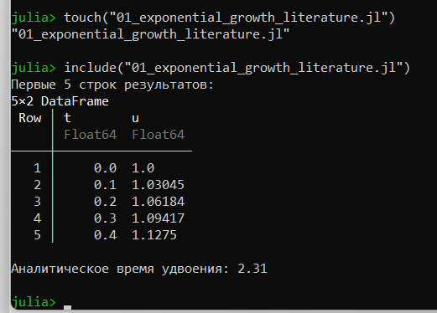
Рисунок 5: Новый скрипт
Выполнил скрипт для генерации производных форматов “tangle.jl” (рис. 6).
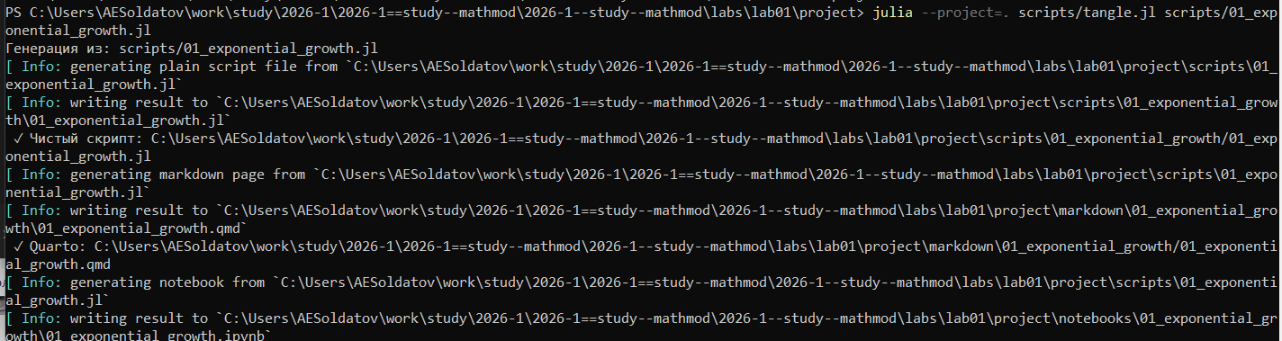
Рисунок 6: Выполнение
Создал скрипт “scripts/02_exponential_growth.jl” (рис. 7).
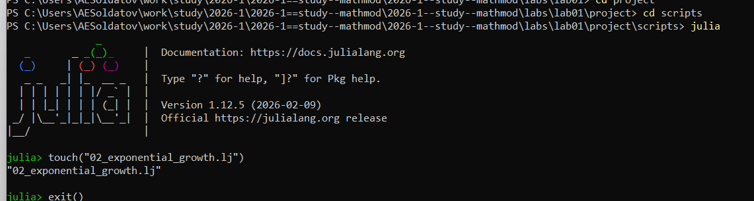
Рисунок 7: Создание скрипта
Прописал код скрипта (рис. 8).
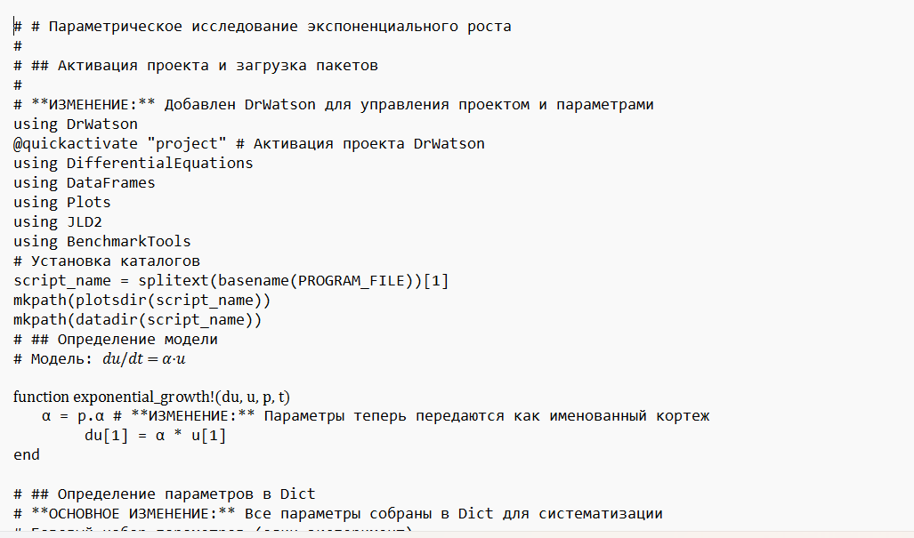
Рисунок 8: Код
Выполнил скрипт (рис. 9).
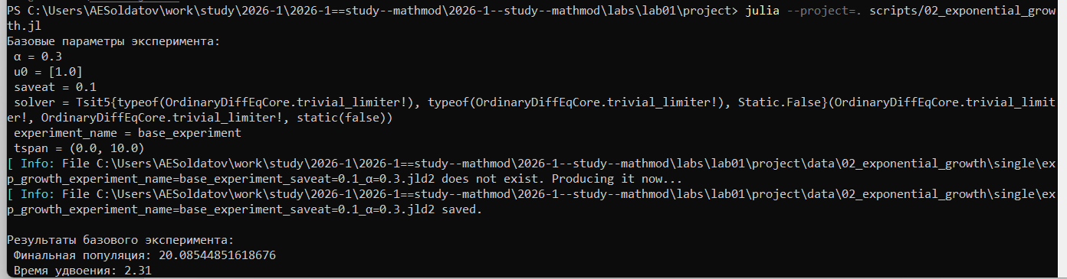
Рисунок 9: Выполнение
Посмотрел созданные графики (рис. 10).
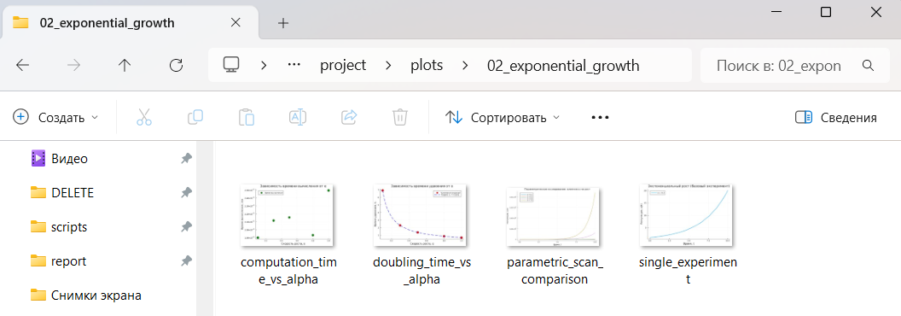
Рисунок 10: Графики

5. Экспоненциальный рост
Цель: Исследовать решение уравнения 𝑑𝑢/𝑑𝑡 = 𝛼𝑢.

5.1 Инициализация проекта и загрузка пакетов
using DrWatson
@quickactivate "project"
using DifferentialEquations
using Plots
using DataFrames
using JLD2
script_name = splitext(basename(PROGRAM_FILE))[1]
mkpath(plotsdir(script_name))
mkpath(datadir(script_name))
┌ Warning: DrWatson could not find find a project file by recursively checking given `dir` and its parents. Returning `nothing` instead.
│ (given dir: C:\Users\AESoldatov)
└ @ DrWatson C:\Users\AESoldatov\.julia\packages\DrWatson\2QF5p\src\project_setup.jl:84
┌ Warning: Using the standard Julia project.
└ @ DrWatson C:\Users\AESoldatov\.julia\packages\DrWatson\2QF5p\src\project_setup.jl:30
┌ Warning: Using the standard Julia project.
└ @ DrWatson C:\Users\AESoldatov\.julia\packages\DrWatson\2QF5p\src\project_setup.jl:30
"C:\\Users\\AESoldatov\\.julia\\environments\\v1.12\\data\\"

5.2 Определение модели
Уравнение экспоненциального роста: 𝑑𝑢/𝑑𝑡 = 𝛼𝑢, 𝑢(0) = 𝑢0
function exponential_growth!(du, u, p, t)
α = p
du[1] = α * u[1]
end
exponential_growth! (generic function with 1 method)

5.3 Первый запуск с параметрами по умолчанию
Зададим начальные параметры:
u0 = [1.0] # начальная популяция
α = 0.3 # скорость роста
tspan = (0.0, 10.0) # временной интервал
prob = ODEProblem(exponential_growth!, u0, tspan, α)
sol = solve(prob, Tsit5(), saveat=0.1)
retcode: Success
Interpolation: 1st order linear
t: 101-element Vector{Float64}:
0.0
0.1
0.2
0.3
0.4
0.5
0.6
0.7
0.8
0.9
1.0
1.1
1.2
⋮
8.9
9.0
9.1
9.2
9.3
9.4
9.5
9.6
9.7
9.8
9.9
10.0
u: 101-element Vector{Vector{Float64}}:
[1.0]
[1.030454533950446]
[1.0618365551529674]
[1.0941743028794098]
[1.1274968605386673]
[1.1618342327450653]
[1.1972173476990624]
[1.233678057187257]
[1.2712491879500347]
[1.3099646073864084]
[1.3498590188273822]
[1.390968273354968]
[1.4333293964993763]
⋮
[14.439892233074872]
[14.87962750503581]
[15.33275596650523]
[15.79968870415309]
[16.280848966976613]
[16.776672166300525]
[17.287605875776965]
[17.814109831385352]
[18.35665593143248]
[18.91572823655283]
[19.491822969707854]
[20.08544851618676]

5.4 Визуализация результатов
Построим график решения:
plot(sol, label="u(t)", xlabel="Время t", ylabel="Популяция u",
title="Экспоненциальный рост (α = $α)", lw=2, legend=:topleft)
Сохраним график в папку plots
savefig(plotsdir(script_name, "exponential_growth_α=$α.png"))
┌ Warning: Using the standard Julia project.
└ @ DrWatson C:\Users\AESoldatov\.julia\packages\DrWatson\2QF5p\src\project_setup.jl:30
"C:\\Users\\AESoldatov\\.julia\\environments\\v1.12\\plots\\exponential_growth_α=0.3.png"

5.5 Анализ результатов
Создадим таблицу с данными:
df = DataFrame(t=sol.t, u=first.(sol.u))
println("Первые 5 строк результатов:")
println(first(df, 5))
Первые 5 строк результатов:
5×2 DataFrame
Row │ t u
│ Float64 Float64
─────┼──────────────────
1 │ 0.0 1.0
2 │ 0.1 1.03045
3 │ 0.2 1.06184
4 │ 0.3 1.09417
5 │ 0.4 1.1275
Вычислим удвоение популяции:
u_final = last(sol.u)[1]
doubling_time = log(2) / α
println("\nАналитическое время удвоения: ", round(doubling_time; digits=2))
Аналитическое время удвоения: 2.31

5.6 Сохранение всех результатов
@save datadir(script_name, "all_results.jld2") df
┌ Warning: Using the standard Julia project.
└ @ DrWatson C:\Users\AESoldatov\.julia\packages\DrWatson\2QF5p\src\project_setup.jl:30

6. Выводы
Познакомился с ЯП Julia

Список литературы
1. Таненбаум Э., Бос Х. Современные операционные системы. 4-е изд. СПб.: Питер, 2015. 1120 с.
2. Robbins A. Bash Pocket Reference. O’Reilly Media, 2016. 156 с.
3. Zarrelli G. Mastering Bash. Packt Publishing, 2017. 502 с.
4. Newham C. Learning the bash Shell: Unix Shell Programming. O’Reilly Media, 2005. 354 с.

